甲骨新綴第91組
首都師范大學文學院 劉影
第九十一組：
A：《合集》39147（《簠雜》14、《簠拓》888、《續》6.3.4） +B：《合集》39101（《歷拓》5690、《北大》1324）
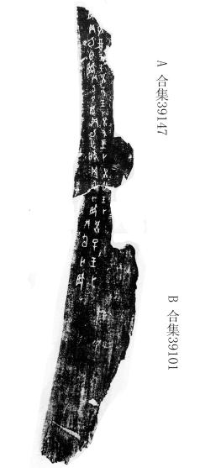
綴合理由及說明：
A、B兩版都是黃類字體，斷口相合。兩版“卯”、“旬”二字殘劃可互足，且兆序辭均為“三”。只是B版拓面沒有A版拓面全，可能是因為施拓時沒有向骨邊一側拓全骨條厚度部分，所以兩版左側原邊不能很好地彌合。A版藏于天津歷史博物館，B版藏于北京大學，如有可能，希望珍藏單位覆核原骨，以檢驗綴合正確性，不勝感激！
釋文：
癸巳王卜貞：旬亡。三
癸卯王卜貞：旬亡。三
癸丑王卜貞：旬亡。
癸亥王卜貞：旬亡。
癸酉王卜貞：旬亡。
[癸未王卜貞：旬亡]。

（ 綴合得到了黃天樹師的悉心指點，謹致謝忱！）

